**Base de Datos**

**Guía de Trabajos Prácticos N º 1**

**Modelo Entidad Relación**

Se pide hacer el Modelo Entidad Relación para la base de datos que represente la información de los siguientes documentos:

# EJERCICIO 1:

# LISTADO DE NOTAS

|  |  |  |  |  |
| --- | --- | --- | --- | --- |
| **LEGAJO** | **NOMBRE Y APELLIDO** | **MATERIA** | **FECHA** | **NOTA** |
| **20** | **López Ricardo** | **Programación I** | **01/07/09** | **8** |
| **21** | **González Adrián** | **Laboratorio I** | **05/07/09** | **7** |
| **22** | **Ruiz Fernando** | **Matemáticas I** | **10/07/09** | **6** |
| **...........** | **......................** | **.................** | **.............** | **...........** |
| **...........** | **.....................** | **.................** | **.............** | **...........** |

# EJERCICIO 2:

# LISTADO DE VUELOS

|  |  |  |  |  |  |
| --- | --- | --- | --- | --- | --- |
| **NRO.VUELO** | **ID TRIPULACION** | **ORIGEN** | **DESTINO** | **NOMBRE** | **PUESTO** |
| **123** | **8766** | **Mar del Plata** | **Buenos Aires** | **Rodríguez Juan** | **Capitán** |
|  | **6544** |  |  | **Gómez Luis** | **Co-piloto** |
|  | **2369** |  |  | **Pérez Marta** | **Sobrecargo** |
|  |  |  |  |  |  |
| **345** | **6544** | **Córdoba** | **Buenos Aires** | **Gómez Luis** | **Capitán** |
|  | **5874** |  |  | **Nuñez Agustín** | **Co-piloto** |
|  | **2356** |  |  | **Ramírez Virginia** | **Sobrecargo** |
|  |  |  |  |  |  |

**EJERCICIO 3:**

**PROYECTOS**

|  |  |  |  |  |  |
| --- | --- | --- | --- | --- | --- |
| **ID EMPLEADO** | **NOMBRE** | **AREA** | **PROYECTO** | **DURACION** | **PRESUPUESTO** |
| **45627** | **Pedro** | **Marketing** | **Proyecto 1** | **3 meses** | **45.000,00** |
|  |  |  | **Proyecto 2** | **2 meses** | **10.000,00** |
|  |  |  |  |  |  |
| **12345** | **Carlos** | **Contabilidad** | **Proyecto 1** | **3 meses** | **25.000,00** |
|  |  |  | **Proyecto 3** | **4 meses** | **15.000,00** |
|  |  |  |  |  |  |
| **6574** | **Martín** | **Marketing** | **Proyecto 3** | **4 meses** | **17.000,00** |

**Ejercicio 4:**

**CONCESIONARIO**

Se desea diseñar una base de datos para almacenar y gestionar la  
información empleada por un concesionario de automóviles, teniendo en cuenta  
los siguientes aspectos:  
A un concesionario de coches llegan clientes para comprar automóviles.  
De cada coche interesa saber la matrícula, modelo, marca y color.  
Un cliente puede comprar varios coches en el concesionario. Cuando un  
cliente compra un coche, se le hace una ficha en el concesionario con la  
siguiente información: dni, nombre, apellidos, dirección y teléfono.  
Los coches que el concesionario vende pueden ser nuevos o usados (de  
segunda mano). De los coches nuevos interesa saber el número de  
unidades que hay en el concesionario. De los coches viejos interesa el  
número de kilómetros que lleva recorridos.  
El concesionario también dispone de un taller en el que los mecánicos  
reparan los coches que llevan los clientes. Un mecánico repara varios  
coches a lo largo del día, y un coche puede ser reparado por varios  
mecánicos.  
Los mecánicos tienen un dni, nombre, apellidos, fecha de contratación y  
salario. Se desea guardar también la fecha en la que se repara cada  
vehículo y el número de horas que se ha tardado en arreglar cada  
automóvil.

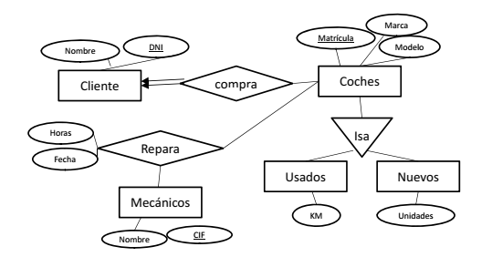

**Ejercicio 5:**

**COMPAÑÍA**

Una Compañía está organizada en Departamentos. Cada Departamento tiene un nombre y número único y un cierto empleado que lo dirige, y nos interesa la fecha en que dicho empleado comenzó a dirigir el Departamento. Todo Empleado está asignado a un departamento. Cada Departamento controla cierto número de Proyectos, cada uno de los cuales tienen un nombre y número únicos y se efectúa en un solo lugar. Un Empleado puede trabajar en varios Proyectos, que no necesariamente están controlados por el mismo Departamento. Nos interesa el número de horas por semana que un empleado trabaja en el proyecto.

Realice el diagrama Entidad-Relación que modele el problema mencionado anteriormente.

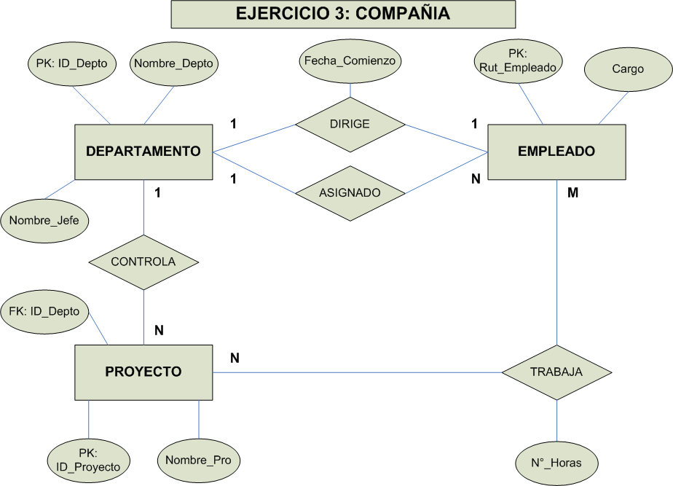

**EJERCICIO 6:**

**PESCA**

Una asociación de pescadores desea crear una base de datos acerca de las distintas actividades pesqueras que se realizan en la asociación.

Para cada embarcación guardaremos su matrícula, manga, eslora, y número máximo de tripulantes.

Cada embarcación pertenece a un único propietario, de los que guardaremos su DNI, Nombre, Dirección, Teléfono y Fax.

Cada embarcación tiene una tripulación, y para cada tripulante guardaremos los mismos datos que para los propietarios, excepto el Fax, y además la función que desempeña en dicha embarcación.

# Para cada una de las salidas que realizan las embarcaciones, anotaremos qué es lo que pesca cada tripulante, la cantidad, y la fecha.

**Ejercicio 7:**

**DIARIO**

Un diario tiene muchas ediciones (una por día), cada edición se separa en diversas secciones, estas en páginas y éstas a su vez se dividen en artículos. Suponga que los artículos caben en una sola página. Los artículos se agrupan por autor.

Construya el diagrama E-R para el problema anterior, incluyendo los atributos necesarios.

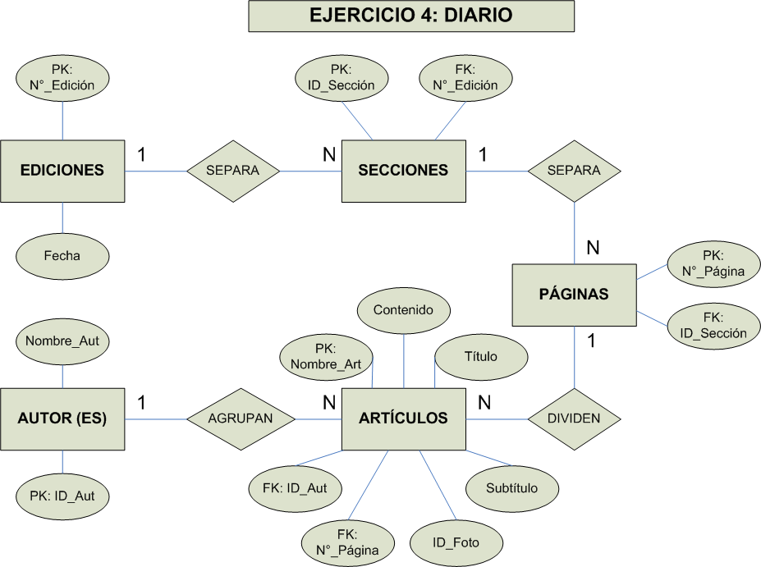

**Ejercicio 8:**

**CARRETERAS.**

Se requiere de un sistema que almacene la información relativa a todas las carreteras del país, tomando en cuenta lo siguiente:

Una carretera puede pasar por varias comunas, por lo que interesa saber en qué kilometro la carretera entra a dicha comuna y en que kilometro sale de ella.

También se quiere almacenar el kilometro exacto donde la carretera pasa por una localidad

Considerar que las localidades pertenecen a comunas, estas a provincias y estas últimas a regiones.

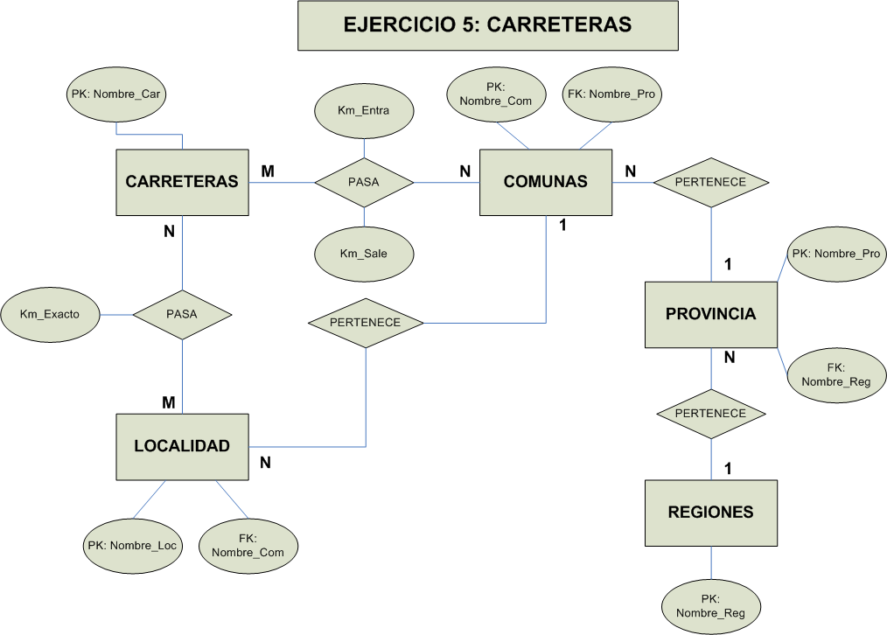

**Ejercicio 9:**

**CENTRO COMERCIAL.**

Se requiere un diseño de una BD para un centro comercial organizado por departamentos, que contenga información sobre los clientes y sus compras. También se necesita almacenar la información con respecto a los empleados que realizan las ventas, los productos y proveedores.

Existen dos tipos de empleados, jefes y vendedores. La venta la realiza un solo vendedor a un solo cliente y puede incluir más de un producto.

Por cada departamento solo puede haber un jefe. Actualmente cada jefe está a cargo de un solo departamento, pero se debe considerar a futuro que pueda estar a cargo de más de uno. Se requiere almacenar Rut, nombre, dirección, fono, ciudad de cada cliente.

Los proveedores suministran productos a un determinado precio, este puede variar de fecha a otra y es diferente al precio de venta.

Cada producto puede pertenecer a un único departamento

Se requiere saber en todo momento el stock existente de cada producto.

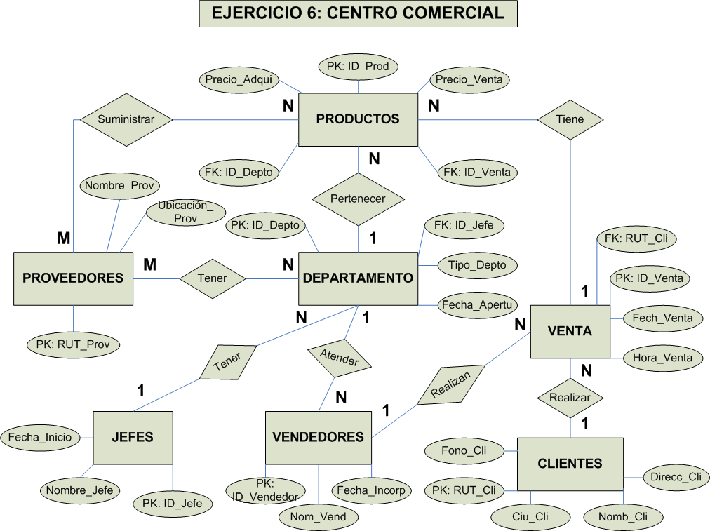

**EJERCICIO 10:**

**MUEBLERIA**

Una cadena de tiendas de muebles decide crear una base de datos sobre sus oficinas, empleados, artículos y facturación con las siguientes condiciones

De cada tienda guardaremos su nombre, CUIT, dirección, localidad, código postal y teléfono.

De cada empleado guardaremos su DNI, nombre, dirección, teléfono y fecha de incorporación a la empresa.

Un empleado sólo puede trabajar en una oficina. También queremos guardar el gerente de cada oficina, que es único.

También se guardan los artículos de cada tienda con su código, descripción, precio y el stock de los artículos en cada tienda.

Cada tienda guarda su facturación con el número de factura, fecha, total de la factura, CUIT, nombre y dirección del cliente. Además, en la factura se incluye cada uno de los artículos de la venta con su cantidad y descuento correspondiente.